Структура Аппарата Главы Республики Алтай,
Председателя Правительства Республики Алтай
и Правительства Республики Алтай

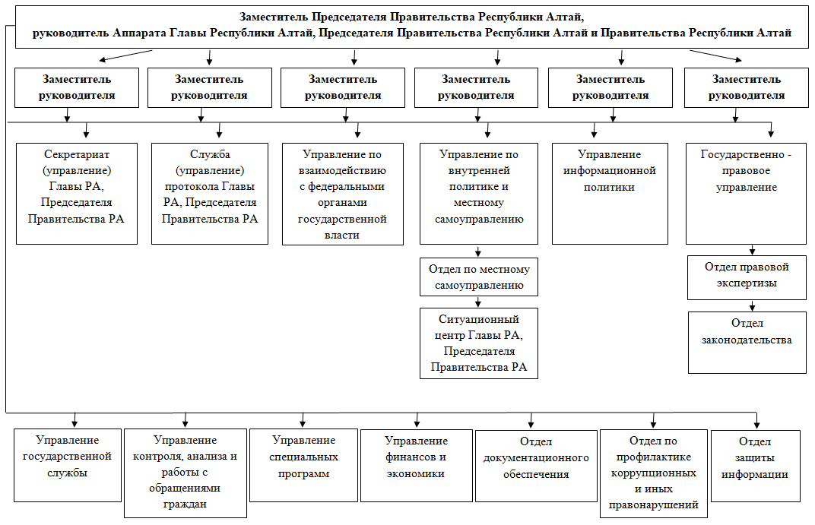

Маргачёв Михаил Юрьевич - Заместитель Председателя Правительства Республики Алтай, руководитель Аппарата Главы Республики Алтай, Председателя Правительства Республики Алтай и Правительства Республики Алтай
Секретариат (управление) Главы Республики Алтай, Председателя Правительства Республики Алтай
Хорошилов Иван Валерьевич - Заместитель руководителя, начальник управления
Ефимова Екатерина Константиновна - Заместитель начальника управления
Служба (управление) протокола Главы Республики Алтай, Председателя Правительства Республики Алтай
Кресс Татьяна Сергеевна - Заместитель руководителя, начальник службы (управления)
Штехман Марина Александровна - Заместитель начальника службы (управления)
Управление информационной политики
Максимов Михаил Владимирович - Заместитель руководителя, пресс-секретарь Главы Республики Алтай, Председателя Правительства Республики Алтай
Управление по взаимодействию с федеральными органами власти
Мунатов Андрей Александрович - Заместитель руководителя, начальник управления
Пронин Александр Викторович - Заместитель начальника управления
Управление по внутренней политике и местному самоуправлению
Сафронов Александр Сергеевич - Первый заместитель руководителя, начальник управления
Отдел по местному самоуправлению
Киндиков Шамиль Владимирович - Заместитель начальника управления, начальник отдела
Ситуационный центр Главы Республики Алтай, Председателя Правительства Республики Алтай
Адеев Андрей Алексеевич - Начальник центра

Государственно-правовое управление
Овчинникова Татьяна Андреевна - Заместитель руководителя, начальник управления
Тишкишева Жанна Леонидовна - Заместитель начальника управления
Отдел правовой экспертизы
Палагина Людмила Александровна - Начальник отдела
Отдел законодательства
Кочуганова Людмила Владимировна - Начальник отдела
Управление государственной службы
Какпакова Алена Владимировна - Начальник управления
Кертешева Нина Сергеевна - Заместитель начальника управления
Управление контроля, анализа и работы с обращениями граждан
Мамаева Наталья Александровна - Начальник управления
Яковлева Светлана Михайловна - Заместитель начальника управления
Управление финансов и экономики
Ларина Любовь Эдуардовна - Начальник управления
Гордеева Ирина Владимировна - Заместитель начальника управления
Управление специальных программ
Попов Александр Викторович - Начальник управления
Кирьянов Игорь Владимирович - Заместитель начальника управления
Отдел документационного обеспечения
Бахрамаева Екатерина Ойноткиновна - Начальник отдела
Тоетова Айна Германовна - Заместитель начальника отдела
Отдел по профилактике коррупционных и иных правонарушений
Кривоспицкий Иван Владимирович - Начальник отдела
Молодых Елена Николаевна - Заместитель начальника отдела
Отдел защиты информации
Долгов Петр Михайлович - Начальник отдела
Аксенченко Елена Александровна - Заместитель начальника отдела

